新 书 推 荐
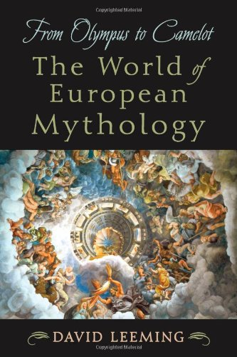
中文书名：《欧洲神话的世界》
英文书名：From Olympus to Camelot: The World of European Mythology
作 者：David Leeming
出 版 社：Oxford University Press
代理公司：ANA
页 数：224页
出版时间：2003年07月
代理地区：中国大陆
审读资料：样书
类 型：学术/ 社会科学

内容简介：

《欧洲神话的世界》考察了希腊人、罗马人、凯尔特人、日耳曼人、波罗的海人和斯拉夫人文化中的主要信仰，以及诸如伊特鲁利亚人、芬兰人等非印欧语族文化的神话，并对欧洲神话故事与印度、伊朗神话问的联系进行初步探讨，对于那些对欧洲神话学感兴趣的读者来说是一本有用、有趣的书。

欧洲神话是西方文明的核心内容之一，这部著作为我们提供了其包罗万象的历史。由于原始印欧语系的资料丰富，使得《欧洲神话的世界》的范围不仅包括印度，甚至还包括北非在内，用简洁的语言概括了象征符号的考古线索、神话故事以及旧石器时代和新石器时代的文化。从讨论诸如宙斯、阿佛洛狄忒、托尔等众所周知的神话人物，到鲜为人知的佩伦、玛丽和“三兄弟”岩洞里的男巫师。

作者简介：

大卫·理明（David Leeming），是世界神话研究领域的权威，是美国康涅狄格斯托斯大学的名誉教授。他出版过许多著作：《神话的故事》、《亚洲神话词典》、《神话传说与民间故事》及《神话，一部关于信仰的传记》等。

请将回馈信息发至：俞晓宁（Winnie Yu）
安德鲁﹒纳伯格联合国际有限公司北京代表处
北京市海淀区中关村大街甲59号中国人民大学文化大厦1705室, 邮编：100872
电话：010-88810959
传真：010-82504200
Email: winnie@nurnberg.com.cn
网址：www.nurnberg.com.cn
微博：http://weibo.com/nurnberg
豆瓣小站：http://site.douban.com/110577/

